湖南现代汽车应用技术职业培训学校《电工基础》
教 案

第三章 正弦交流电路

概 述
本章教学目的及基本要求：
1．了解交流电与直流电的区别，掌握正弦交流电的三要素和表达方法；
2．了解交流电路的基本元件的图形、文字符号和特性；
3．掌握单一参数交流电路电压与电流的关系及功率的计算；
4．掌握RLC串联和RLC并联电路计算及其谐振电路的谐振条件和特点；
5．掌握三相正弦交流电路的特点和计算
本章教学内容的重点和难点：
教学重点：1．正弦交流电的三要素和表达方法；
2．单一参数交流电路电压与电流的关系及功率的计算；
3．RLC串联和RLC并联电路计算
教学难点：1．RLC串联和RLC并联电路计算
2．三相正弦交流电路的计算
本章教学内容的深化和拓宽：
1．复数的计算；
2．提高功率因数的方法及应用。
本章教学方法、方式： 讲授 启发 讨论
本章主要参考资料：
1．秦曾煌主编： 电工学简明教程（第2版） 高等教育出版社. 2007.1
2．赵福堂主编： 汽车电工电子技术基础 机械工业出版社. 2005.9
3．高树德主编： 汽车电工电子技术基础 机械工业出版社. 2005.10
湖南现代汽车应用技术职业培训学校《电工基础》
单 元 教 案 首 页

课题：§3-1 正弦电压与电流及表示法 课次：5
§3-4 单一参数交流电路
教学方法：讲授、讨论、启发 教具：多媒体
教学目的：
1．了解正弦交流电的定义，掌握正弦交流电的三要素和表示法；
2．了解交流电路基本元件的类型、图形、文字符号，掌握其主要特性。
3．掌握纯电阻、纯电感、纯电容电路的电压与电流关系及功率的计算。
教学重点：
1．正弦交流电的三要素和表示法；
2．纯电阻、纯电感、纯电容电路的电压与电流关系及功率的计算。
教学难点：纯电阻、纯电感、纯电容电路的电压与电流关系及功率的计算。
教学过程时间分配
新课导入 3分钟
讲授新课 80分钟
巩固小结 3分钟
课后练习 4分钟
课后记：

教学过程设计
【新课导入】
人们在日常生活中最常用的家电产品大多数都是采用交流电，本章主要分析交流电路的特征及其相应电路模型的计算。
【新课传授】
一、正弦电压与电流
（一）正弦交流电
1.正弦交流电：电压、电流的方向和大小按正弦规律变化的交流电；
2.正弦量 ：正弦交流电路中的正弦电压和电流等物理量。
（二）正弦交流电三要素
频率、幅值和初相位是正弦交流电的三要素。
1.瞬时值、最大值和有效值
设 i=Imsin（ωt+φ）
（1）瞬时值：用小写字母表示，如i 表示电流
（2）最大值：用带下标 m的大写字母表示，如Im 表示电流的最大值
（3） 有效值： 用字母I表示。其与最大值之间关系为I=I_{m}/
2.频率与周期
（1）周期T: 正弦量变化一次所需的时间（秒）。
（2）频率f: 每秒内变化的次数称为，单位赫兹（Hz）。 f=1/T
（3）角频率ω: 交流电在1秒钟内变化的电角度。ω=2πf
3.初相位
(1)相位角:（ωt+φ）
(2)初相位: t=0时的相位角
(3)相位差: 两个同频率正弦量的相位角之差或初相位角之差。用φ表示
同相:φ=0° 反相: φ=180°
二、正弦量的相量表示法
1.复数的实部、虚部和模
2.复数的表达方式 A=a+ j b=r cosφ+ j r sinφ=r（cosφ+ j sinφ）
3.正弦量的相量表达式
（1）相量:为了与一般的复数相区别，把表示正弦量的复数称为相量，并在大写字母上加“·”表示。
（2）相量图:按照正弦量的大小和相位关系，用初始位置的有向线段画出的若干个同频率正弦量相量的图形 。
三、交流电路基本元件与基本定律
1.电容元件 隔直流通交流。常用字母“C”表示。电感的单位是法拉，简称法“F”
2.电感元件 通直流阻交流。常用字母“L”表示。电感的单位是亨利，简称亨“H”
3.基尔霍夫电流定律（KCL）的相量形式
在正弦交流电路中，连接在电路任一节点的各支路电流相量的代数和为零
4.基尔霍夫电压定律（ KVL）的相量形式
在正弦交流电路中，任一回路的各支路电压相量的代数和为零
四、单一参数的交流电路
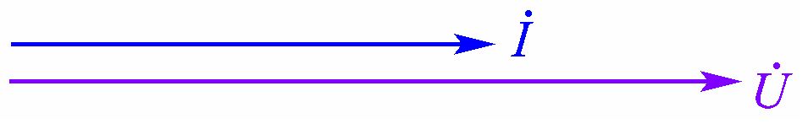
（一）纯电阻电路
1.电压和电流的关系 同相U=IR
2.功率
(1)瞬时功率 (耗能元件)

(2)平均功率 P=UmIm/2=UI=I²R=U²/R
(二)纯电感电路
1.电压和电流关系 Um=ωLIm
2.感抗:表示线圈对交流电流阻碍作用的大小，
用X_{L}表示 X_{L}=ωL=2πfL
3.功率
(1)瞬时功率
p>0，电感元件吸收能量; p<0，电感元件释放能量。电感元件不消耗电能，它是一种储能元件。
(2) 感性无功功率: 纯电感元件的平均功率P_{C}=0。工程中为了表示能量交换的规模大小，将电感瞬时功率的最大值定义为电感的无功功率 。用Q_{L}表示 ,基本单位是乏（Var）。 Q_{L}=UI=I²X_{L}=U²/X_{L}
（三）纯电容电路
1.电压和电流关系 Um/Im=U/I=1/ωC
2.容抗:电容具有对交流电流起阻碍作用的
物理性质，容抗用X_{C}表示。X_{C}=1/ωC=1/2πfC
3.功率
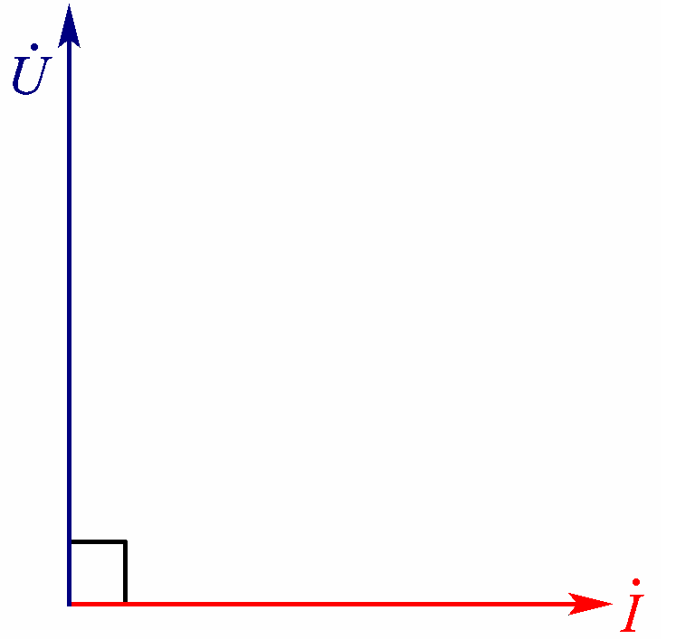
（1）瞬时功率
p>0，电容元件吸收能量; p<0，电容元件释放能量。 电容元件也是储能元件。
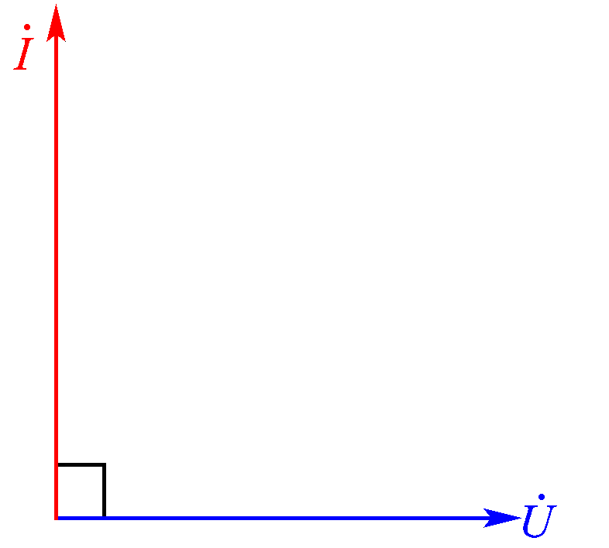
（2）容性无功功率:纯电容元件的平均功率P_{C}=0。为了表示能量交换的规模大小，将电容瞬时功率的最大值用Q_{C}表示。 Q_{C}=UI=I²X_{C}=U²/X_{C}

【巩固小结】 1．正弦交流电的三要素及表示法
2．纯电阻、纯电感、纯电容电路的特性

【课后练习】P35 T1-4

湖南现代汽车应用技术职业培训学校《电工基础》
单 元 教 案 首 页

课题：§3-5 电阻、电感与电容电路 课次：6
§3-6 功率与功率因数
教学方法：讲授、讨论、启发 教具：多媒体
教学目的：
1．了解RLC串联电路的特点，掌握其电路的计算；
2．了解PLC并联电路的特点，掌握其电路的计算；
3．了解谐振电路的特点，掌握其电路的计算
4．了解功率因数的定义，掌握提高功率因数的方法
教学重点：
1．RLC串联电路及谐振电路的计算
2．RLC并联电路及谐振电路的计算
教学难点：同重点
教学过程时间分配
复习旧课 3分钟
讲授新课 80分钟
巩固练习 3分钟
作业布置 4分钟
课后记：

教学过程设计
【复习旧课】
1．正弦交流电的三要素和表达方式
2．电感与电容的特性
【新课传授】
一、电阻、电感与电容串联电路
1.RLC串联电路
(1)RLC串联电路的电压电流关系
u=u_{R}+u_{L}+u_{C}
设电路中的电流为 i=Imsinωt
则电阻元件上的电压uR与电流同相；
电感元件上的电压uL比电流超前90°；
电容元件上的电压uC比电流滞后90°
(2)电路中的阻抗及相量图
电路中电压与电流的有效值（或幅值）之比为。
单位是欧姆，也具有对电流起阻碍作用的性质，称
它为电路阻抗的模，用|Z|表示
|Z|=

阻抗三角形

X_{L}>X_{C}时电路呈感性，为感性负载; X_{L}<X_{C}时电路呈容性，为容性负载。
2.RL串联电路
RL串联电路的电压方程u=u_{R}+u_{l}
有：

RL串联电路的阻抗为Z=R+ j XL
电路阻抗的模为 |Z|=
幅角或阻抗角为

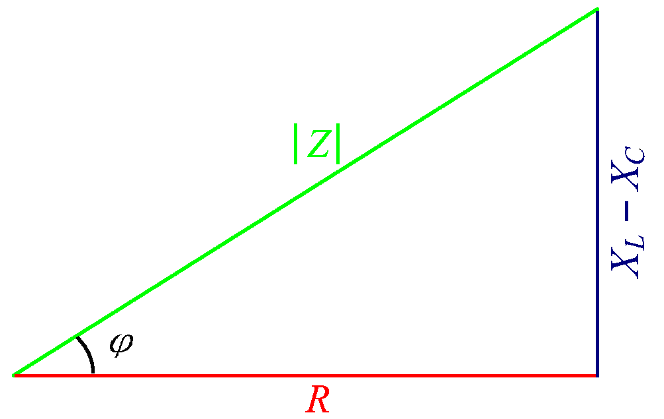
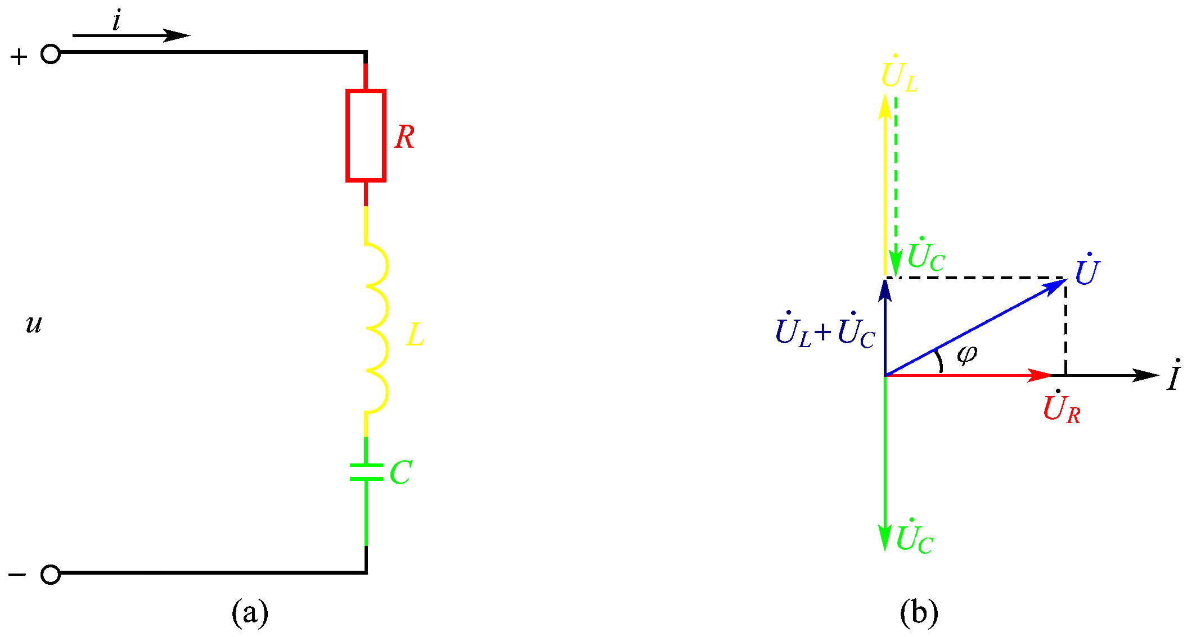
3．例题讲解：教材P40例3-8

4. 练习巩固： 教材P55 思考与练习3-7

二、电阻、电感串联与电容并联电路
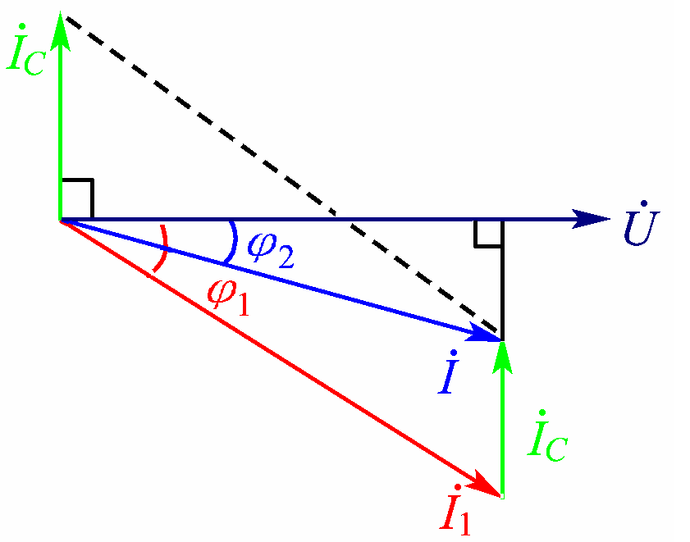
1．RL支路中的电流

2．电容支路中的电流

3.例题讲解 教材P41例3-9

三、谐振电路
谐振 :在交流电路中，当电流与电压同相位，即电路的性质为纯电阻性时，就称此电路发生了谐振。
1.RLC串联谐振电路

(1)谐振条件

(2)谐振电路分析
发生谐振时，电路中的感抗和容抗相等，即电抗为零。
电源电压

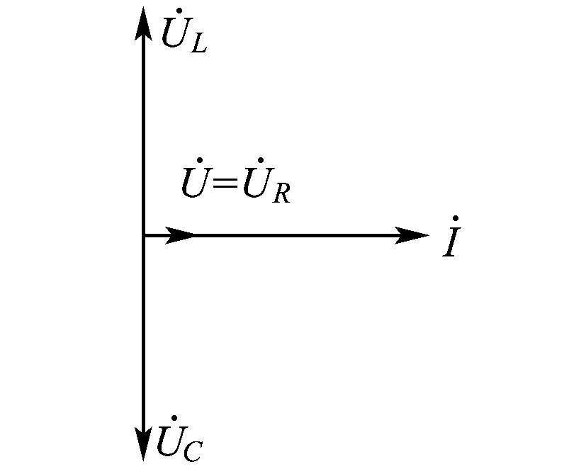
当X_{L}=X_{C}>R时，U_{L}和U_{C}都高于电源电压U，可能超过电源电压许多倍，所以串联谐振也称电压谐振。
品质因数Q 为U_{L}或U_{C}与电源电压U的比值。

（3）例题讲解 教材P43例3-10
2.RLC并联谐振电路

（1）谐振条件

（2）谐振电路的特点
并联谐振电路的总阻抗最大，为|Z|=R
并联谐振电路的总电流最小，为I₀=U/R
谐振时，回路阻抗为纯电阻， 回路端电压与总电流同相。
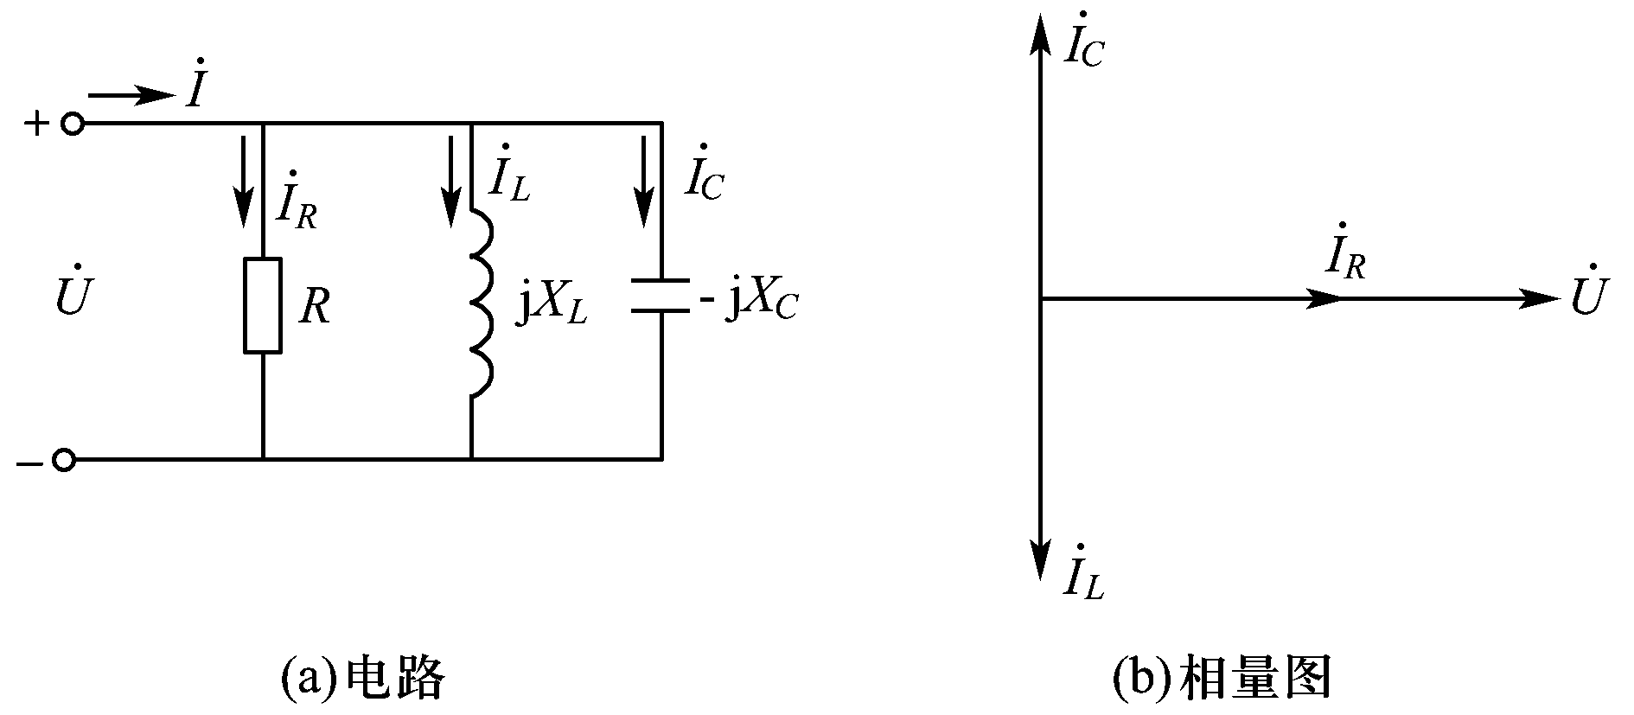
3. R、L与C并联谐振电路
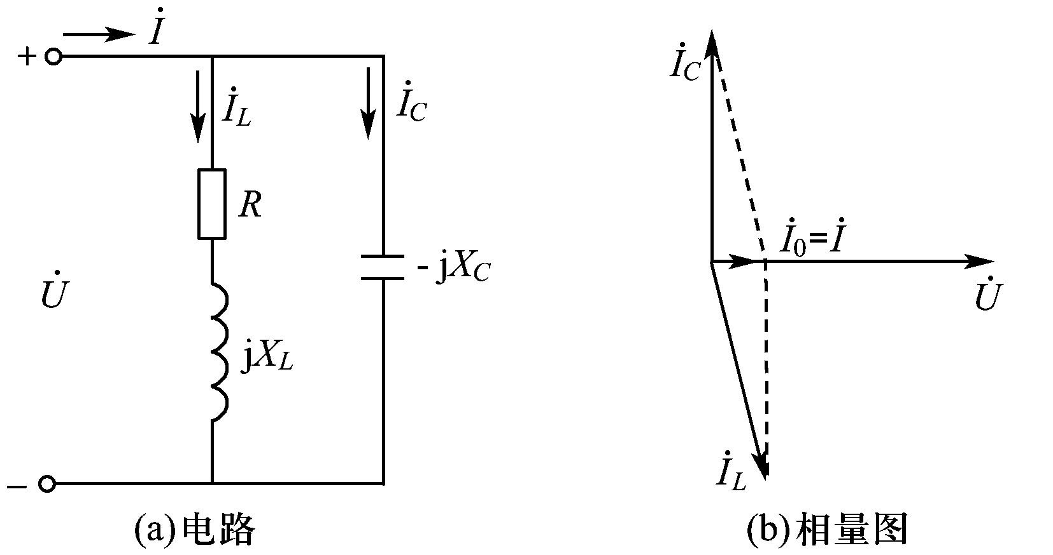
（1）谐振条件

(2)谐振电路特点
电路呈纯电阻特性，总阻抗最大，总电流与电压同相，又称为电流谐振。
品质因数

四、功率与功率因数
1.正弦交流电路中的功率
（1）瞬时功率

(2)平均功率（有功功率）一个周期内瞬时功率的平均值称为平均功率 P=UIcosφ
(3)无功功率 Q=（U_{L}-U_{C}）I=（X_{L}-X_{C}）I2=UI sinφ
(4)视在功率 用额定电压与额定电流的乘积来表示视在功率S=UI
视在功率常用来表示电器设备的容量，其单位为伏安(V·A)。视在功率不是表示交流电路实际消耗的功率，而只能表示电源可能提供的最大功率或指某设备的容量。
(5)功率因数 功率因数 cosφ大小等于有功功率与视在功率的比值，在电工技术中，一般用λ表示。
2.功率因数的提高
(1)功率因数低主要会带来下面两个问题
①电源设备的容量不能充分利用；②增加线路的功率及电压损耗。
(2)提高功率因数常用的方法
①在电感性负载两端并联电容器；②在大电力用户变电所的高压侧并联电力电容；
③在用户的低压进线处并联低压电容。

【巩固练习】教材P55 思考与练习3-8 3-10 3-14
【作业布置】P55 3-11 3-15
湖南现代汽车应用技术职业培训学校《电工基础》
单 元 教 案 首 页

课题：§3-7 三相正弦交流电路 课次：7
教学方法：讲授、讨论、启发 教具：多媒体
教学目的：
1．了解三相正弦交流电路的概念，掌握三相对称电动势表达式和相量图；
2．掌握三相电源的星形连接和三角形连接的特点和计算；
3．掌握三相负载的星形连接和三角形连接的特点和计算；
教学重点：
1．三相电源的星形连接和三角形连接的特点和计算；
2．三相负载的星形连接和三角形连接的特点和计算；
教学难点：同重点
教学过程时间分配
复习旧课 3分钟
讲授新课 70分钟
巩固练习 15分钟
作业布置 2分钟
课后记：

教学过程设计
【复习旧课】
1．RLC串联与并联谐振电路的特点
2．提高功率因数的方法
【新课传授】
一、三相正弦交流电源
所谓三相正弦交流电路是指由三个频率相同、最大值（或有效值）相等、在相位上互差120°角的单相交流电动势组成的电路，这三个电动势称为三相对称电动势。
eU=Emsinωt eV=Emsin（ωt-120°） eW=Emsin（ωt+120°）
eU+eV+eW=0 三相交流电动势的相量和也等于零

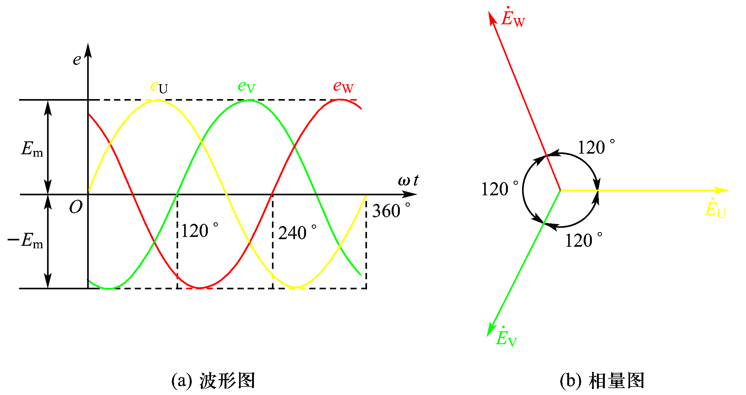
二、三相电源与负载的连接
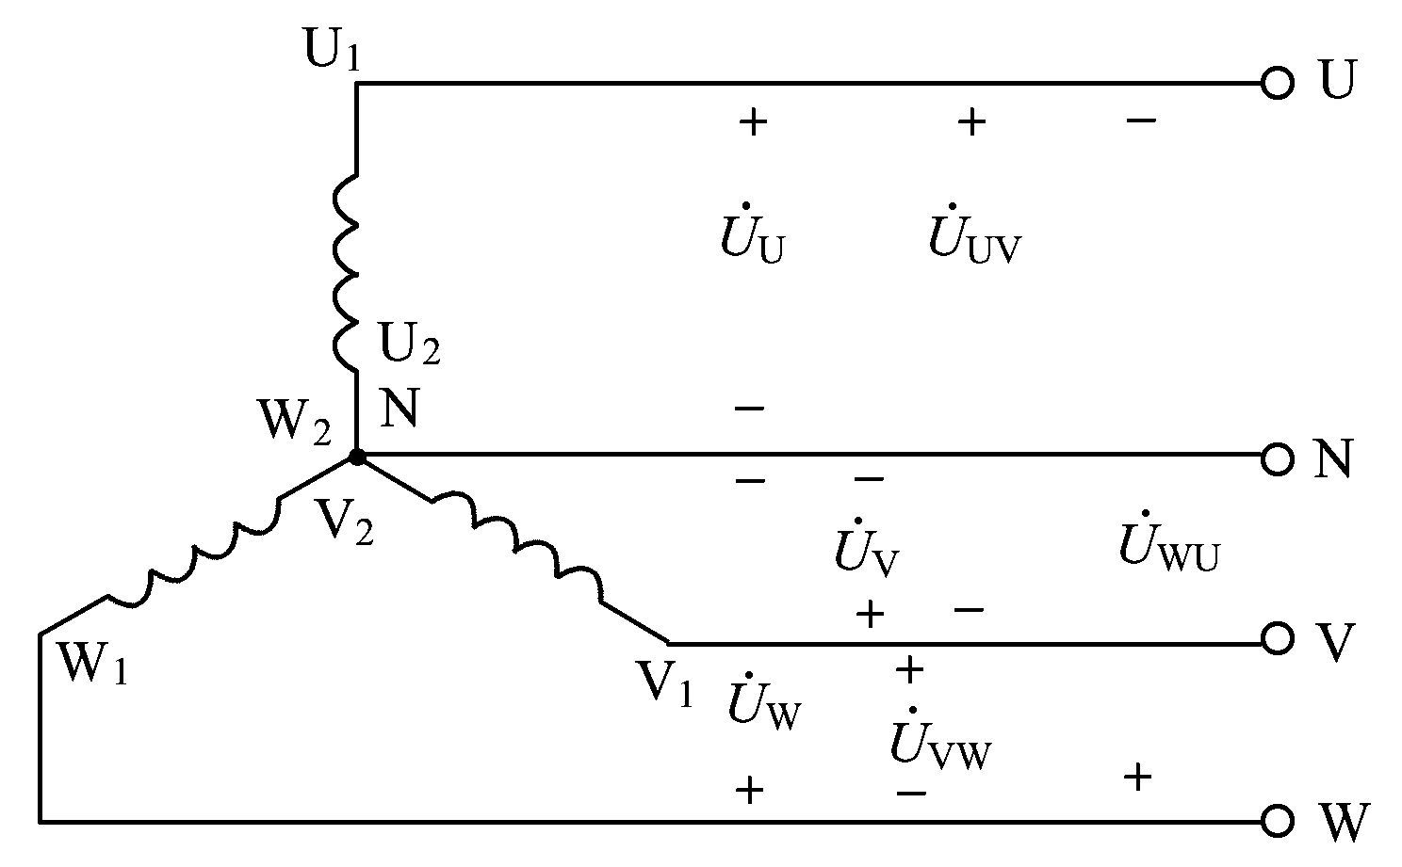
三相电源与负载连接的方法通常为星形连接和三角形连接。三相负载：像三相电动机这样有三个接线端的负载。三相对称负载：在三相负载中，如果每相负载的电阻均相等，电抗也相等（且均为容抗或均为感抗）。
1.三相电源的星形连接
星形连接将电源的三相绕组末端 U2、V2、W2连在一起，首端U1、V1、W1分别与负载相连。
中点或零点：三相绕组末端相连的一点，一般用“ N”表示。
中性线（简称中线）：从中点引出的线，由于中线一般与大地相连，通常又称为地线（或零线）。
火线：从首端 U1、V1、W1引出的三根导线称为相线（或端线）。由于它与大地之间有一定的电位差。
三相四线制:由三根火线和一根地线所组成的输电方式；
三相三线制:只由三根火线所组成的输电方式。
相电压U_{P}即每个绕组的首端与末端之间的电压。相电压的有效值用U_{U}、U_{V}、U_{W}表示。相电压的正方向由首端指向中点 N
线电压U_{L}即各绕组首端与首端之间的电压，即任意两根相线之间的电压，其有效值分别用U_{UV}、U_{VW}、U_{WU}表示。两端线之间的线电压应该是两个相应的相电压之差，即
线电压大小利用几何关系可求得为

同理可得

由此可知：线电压与相电压的关系为

平常的电源电压为220V，是指相电压;电源电压为380V，是指线电压。由此可见:三相四线制的供电方式可以给负载提供两种电压，即线电压380V和相电压220V。
2.三相电源的三角形连接
将电源一相绕组的末端与另一相绕组的首端依次相连（接成一个三角形），再从首端 U、V、W分别引出端线，这种连接方式称为三角形连接。

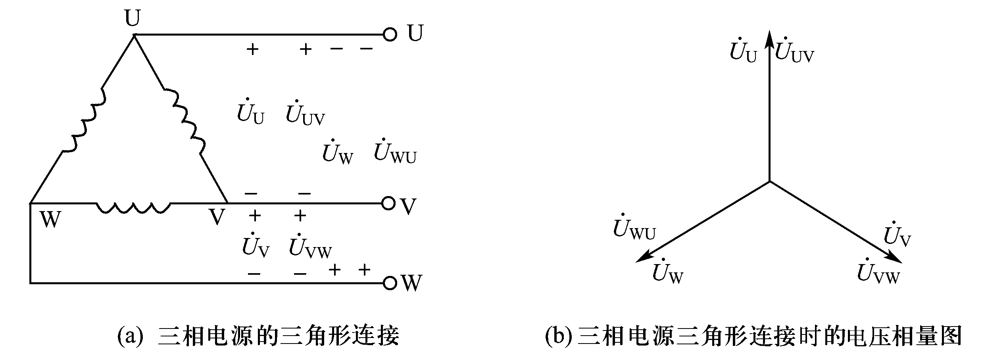
三相电源三角形连接时，电路中线电压的大小与相电压的大小相等，即 U_{L}=U_{P} 。
三个线电压之和为零，在电源的三相绕组内部三个电动势的相量和也为零。
因此当电源的三相绕组采用三角形连接时，在绕组内部是不会产生环路电流的。
3.三相负载的星形连接

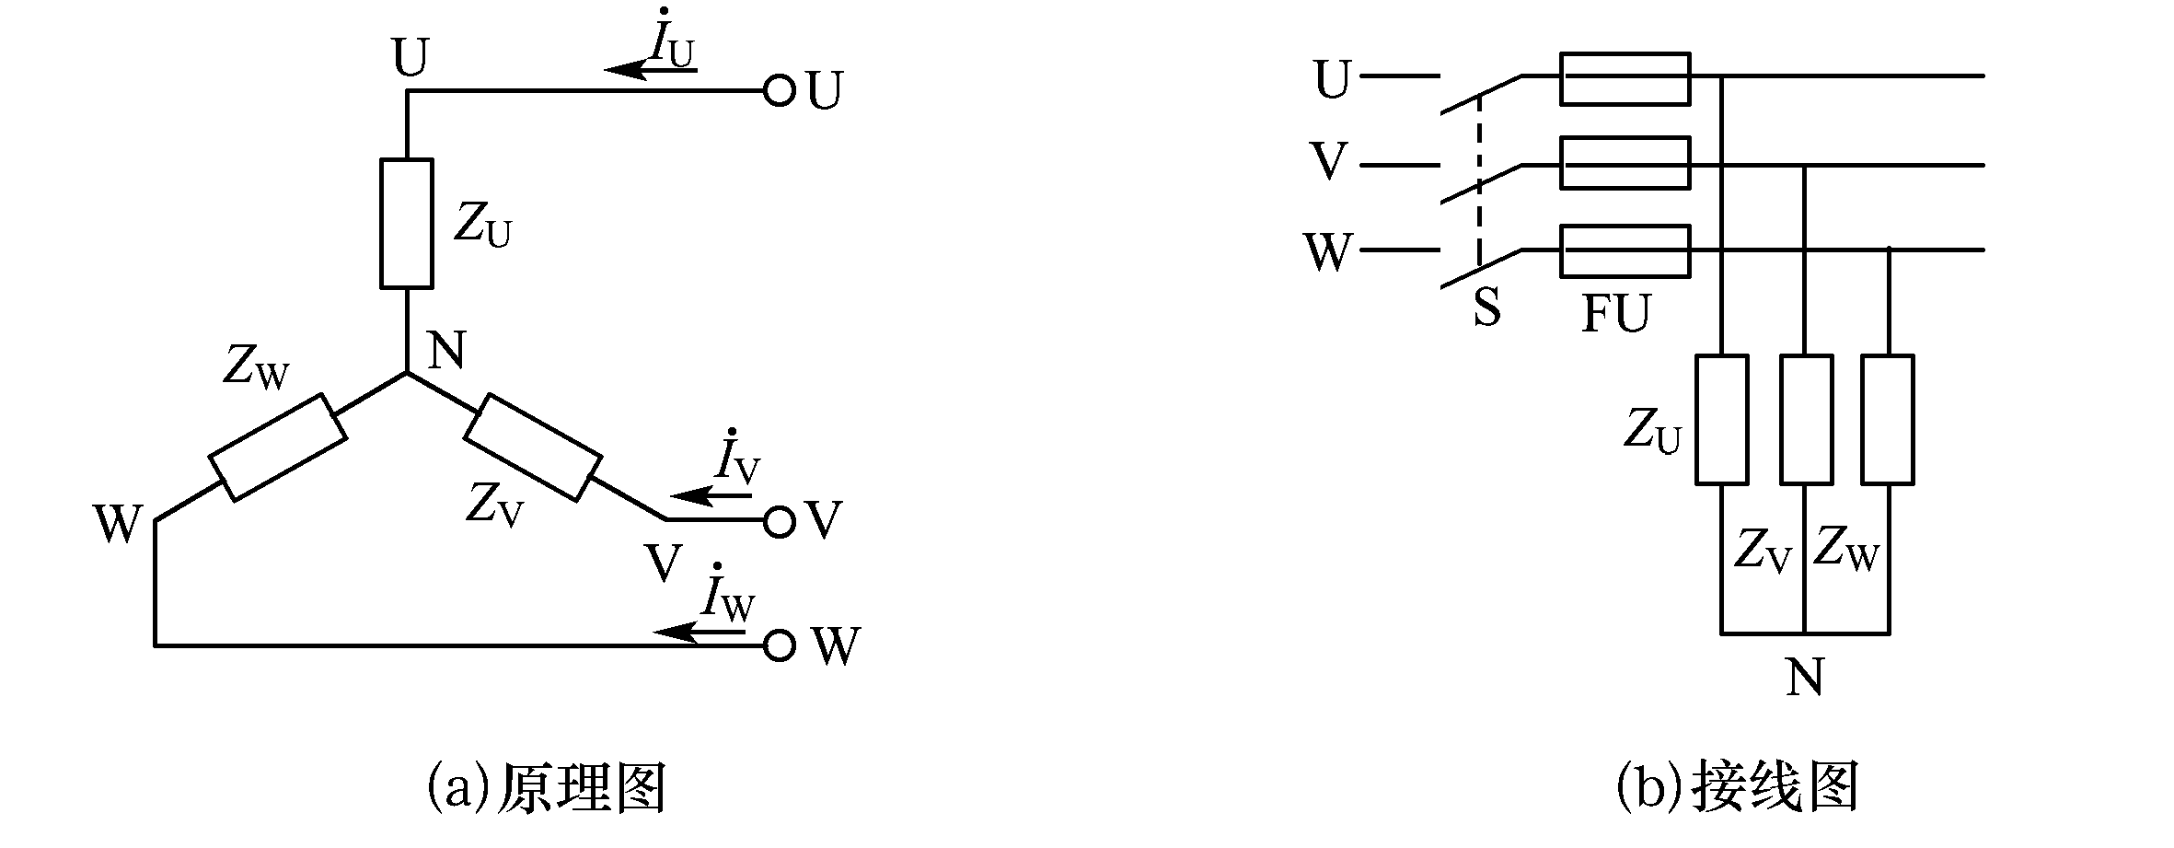
三相负载的星形连接的接线原则与电源的星形连接相似，即将每相负载末端连成一点N（中性点），首端U,V,W分别接到电源线上。
对于三相电路中的每一相而言，可以看成一个单相电路，所以各相电流与电压间的相位关系及数量关系都可用讨论单相电路的方法来讨论。线电流为流过每根相线上的电流；相电流为流过每相负载的电流；中线电流为流过中线的电流。
若三相负载对称，则在三相对称电压的作用下，流过三相对称负载中每相负载的电流应相等，即
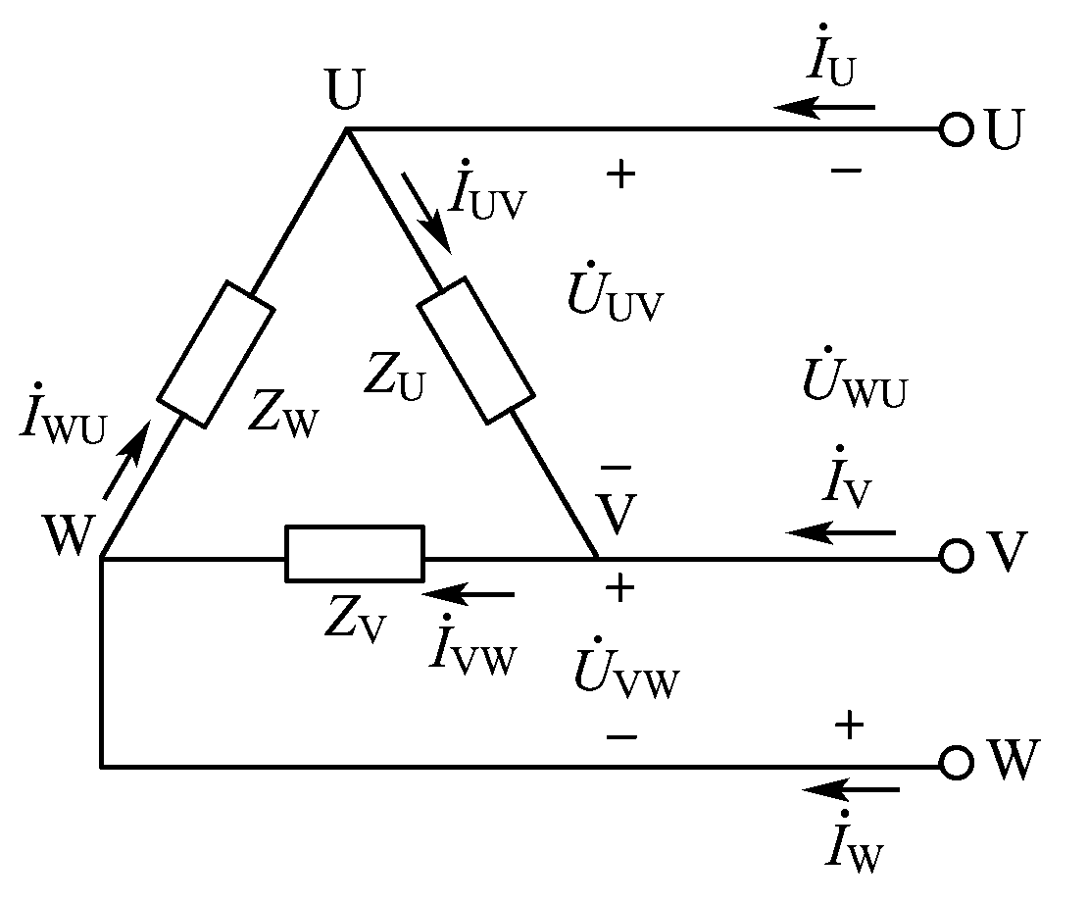

三相四线制接线方式具有如下特点:
（1）相电流I_{P}等于线电流I_{L}，即I_{P}=I_{L};
（2）加在负载上的相电压U_{P}和线电压U_{L}之间的关系为
（3）流过中性线 N的电流

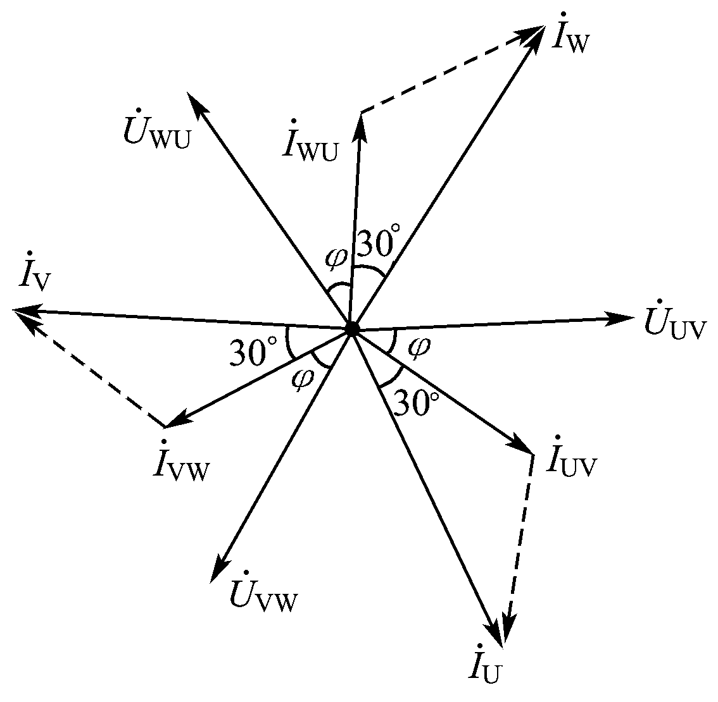
4.三相负载的三角形连接

从相量图中还可看出线电流和相电流不同相，线电流滞后相应的相电流一个30°角。
5.例题讲解 教材P53例3-15、3-16、3-17
【巩固练习】 教材P55 思考与练习 3-16、3-17
【作业布置】 教材P56思考与练习 3-18、3-20

